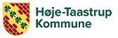
SUOC - Team Sundhed og Udvikling

Tilsynsrapport for det uanmeldte kommunale tilsyn på:

Torstorp Plejehjem 2025

Tilsynsrapportens indhold:
Tilsynets samlede vurdering 1
Måleområde: Personlig pleje og praktisk hjælp 2
Måleområde: Sygepleje 3
Måleområde: Medicinhåndtering 4
Interview/dialog med borgere og pårørende 4
Opfølgning på seneste tilsyn og eventuelle øvrige fund 5
Baggrund og oplysninger om tilsynet 6

Tilsynets samlede vurdering
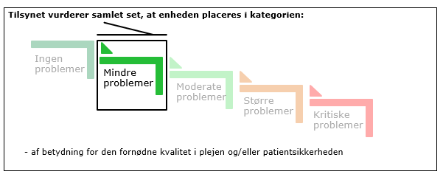
Vurderingen sker på baggrund af de samlede fund indenfor tilsynets tre fokusområder. I den forbindelse lægger tilsynet vægt på, at den sundhedsfaglige dokumentation fremstår opdateret, fyldestgørende og tager afsæt i den enkelte beboers ønsker og behov. Medarbejdernes kendskab til beboerne kommer til udtryk og er anvendt aktivt i de faglige drøftelser og det ses afspejlet i dokumentation, hvilket er forbedringer fra sidste tilsyn.

Den sygeplejefaglige dokumentation afspejler ved dette tilsyn samlet set beskrivelser og planer af aktuelle helbredsmæssige problemstillinger. Torstorp Plejehjem skal fortsætte deres fokus på at sikre overblik for sygeplejefaglige planer og dermed understøtte rettidig evaluering.

Tilsynet fandt en enkeltstående medicinfejl, som blev opdaget og håndteret på tilsynsdagen. Efter gennemgang af arbejdsgangen for daglig medicinhåndtering på Torstorp Plejehjem, vurderer tilsynet ikke, at fejlen udgør en generel patientsikkerhedsrisiko.

Anbefalinger
På baggrund af tilsynets fund anbefaler tilsynet, at enheden arbejder med:
- Den sygeplejefaglige dokumentation med fokus på plan og evaluering
- Korrekt medicinhåndtering

Opfølgning
Det er tilsynets vurdering, at Torstorp Plejehjem har rette kompetencer og indgangsvinkel til at arbejde med tilsynets anbefalinger. Tilsynsførende står løbende til rådighed for sparring i forbindelse med tilsynets anbefalinger, ligesom der ved næste års tilsyn vil blive fulgt op på disse anbefalinger.

Måleområde: Personlig pleje og praktisk hjælp
Måleområdet viser tilsynets vurdering af kvaliteten af den pleje og støtte, der gives, samt om dokumentationen lever op til gældende krav i forhold til den enkelte borgers bevilling, Høje-Taastrup kommunes kvalitetsstandarder og serviceloven.

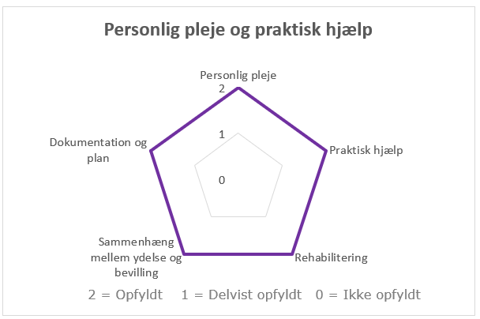

Tilsynets overordnede vurdering af Personlig pleje og praktisk hjælp

Der ses ingen eller enkeltstående forhold, gående på den fornødne kvalitet.

Baggrund for tilsynets vurdering af Personlig pleje og praktisk hjælp
Vurderingen er baseret på dokumentationsgennemgang, interview med borgere og pårørende og dialog med medarbejderne.

Måleområdet indeholder opfyldte målepunkter.

Der foreligger vurderet funktionsevne og der ses overensstemmelse med beskrivelserne i besøgsplanen, med fokus på at inddrage beboerens funktionsmæssige ressourcer for at fastholde disse længst muligt. Dokumentationen fremstår udfyldt og indeholder beskrivelser, som gør det muligt at hjælpe beboeren med den personlige pleje og praktiske hjælp.

Dertil ses der sammenhæng mellem generelle oplysninger og besøgsplanerne, så der fremgår en individuel tilgang, som understøtter, at beboerens ønsker, vaner og ressourcer imødekommes.

Måleområde: Sygepleje
Måleområdet viser tilsynets vurdering af om kravene til sygeplejen er opfyldt og beskriver betydningen for patientsikkerheden. Der er fokus på dokumentationen af borgerens helbred og handleplaner og øvrige data som forudsætning for at levere sygepleje af høj kvalitet.

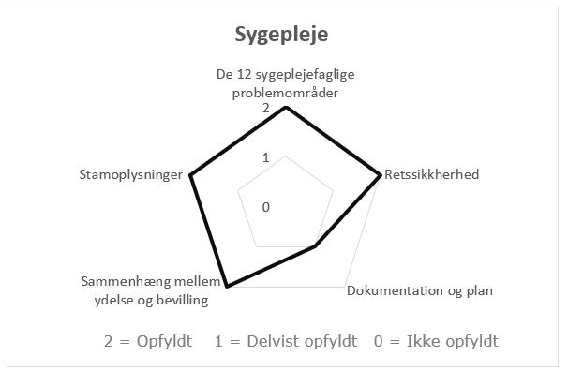

Tilsynets overordnede vurdering af Sygepleje
Der ses ingen betydelige forhold af betydning for den fornødne kvalitet, men der vil være behov for justeringer for at højne og fastholde kvaliteten af alle måleområder.

Baggrund for tilsynets vurdering af Sygepleje
Vurderingen er baseret på dokumentationsgennemgang, interview med borgere og pårørende og dialog med medarbejderne.

Måleområdet indeholder i vid udstrækning opfyldte målepunkter.

Den sygeplejefaglige dokumentation fremstår overordnet aktuelt og fyldestgørende. Ved dette tilsyn afspejler dokumentation i højere grad, at der foretages rettidig opsamling på tværfaglige observationer på relevante problemstillinger hos beboeren og dermed kan der i højere grad arbejdes forebyggende. Handlingsanvisningerne tilknyttet sygeplejeindsatsen kan med fordel individualiseres mere.

Borgerens retssikkerhed ses varetaget jf. sundhedsloven. Der ses indhentelse og dokumentation af relevante samtykker til behandling/udveksling af helbredsoplysning. Der skal fortsat sikres vurdering af allergi, fx fødevareallergi, hos alle beboere, så det registreres. Det kan integreres som et fast punkt i indflytningssamtalen.

Måleområde: Medicinhåndtering
Måleområdet viser tilsynets vurdering af, hvordan medicin håndteres og betydningen af dette for patientsikkerheden, herunder også sammenhængen mellem den medicin, der er ordineret og beskrivelserne af borgerens helbred og handleplaner.

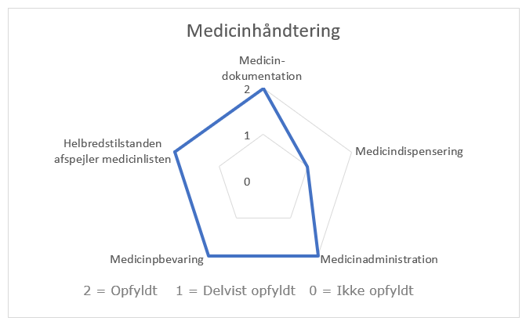

Overordnet vurdering af Medicinhåndtering
Der ses ingen betydelige forhold af betydning for den fornødne kvalitet, men der vil være behov for justeringer for at højne og fastholde kvaliteten af alle måleområder.

Baggrund for vurdering af Medicinhåndtering
Vurderingen er baseret på gennemgang af medicin opbevaret i beboeres bolig og medicinvogne. Der er foretaget kontrol af den dispenserede medicin og gennemgang af ordinationer og dokumentation i CURA.

Måleområdet indeholder i vid udstrækning opfyldte målpunkter.

Tilsynet fandt en enkeltstående dispenseringsfejl hos én beboer, svarende til ét rum i en doseringsæske ud af 14 ophældte æsker. Fejlen blev ved gennemgangen fundet og rettet af personalet. Der blev ikke fundet yderligere fejl og den faste kontrol ved udlevering af medicin fra doseringsæske, ville have fundet fejlen, inden udlevering til beboeren. Fejlen har medført, at Torstorp Plejehjem genbesøger egen arbejdsgang for kontrol af ophældt medicin.

Korrekt dokumentation af ikke-dispenserbar medicin, så som øjendråber, medicinsk salve mv. foretages. Der ses enkeltstående mangler på dokumentation af effekt ved givet pn medicin.
Der fremgår beskrivelser af, hvordan medicin fra doseringsæsker/dosisposer skal tilbydes og gives i alle vagtlag. Medicinvognene er blevet en integreret del af hverdagen og understøtter det ønskede overblik for udlevering.

Den medicinske behandling fremgår i den faglige dokumentation med overensstemmelse. Der skal arbejdes videre med, at lægefaglige planer som modtages skriftligt, bliver dokumenteret som en del af den faglige plan i helbredstilstandende, for herigennem at sikre rette overblik og rettidig opfølgning.

Interview/dialog med borgere og pårørende
Beboerne som tilsynet talte med, gav udtryk for glæde ved at være på Torstorp plejehjem. De oplever at få den hjælp og støtte, de har brug for. Medarbejderne opleves som hjælpsomme og rare. Den pårørende var meget tilfreds og oplevede tryghed, hvilket bl.a. tog afsæt i, at beboeren, som vedkommende var pårørende til, ofte gav udtryk for at være glad for at bo på Torstorp Plejehjem. Medarbejderne opleves som imødekommende og opsøgende på en god måde.

Opfølgning på seneste tilsyn og eventuelle øvrige fund
Ved seneste kommunale tilsyn i 2024 anbefalede tilsynet, at Torstorp Plejehjem skulle arbejde med korrekt medicinadministration, rettidig opsamling på observationer af problemstilling hos beboeren samt opdateret dokumentation.

Ved dette års tilsyn ses yderligere udvikling og forbedringer på den faglige kvalitet og forståelse af sammenhæng mellem det som ses og opleves i mødet med beboeren og det som skal være afspejlet i dokumentationen. En sammenhæng som understøtter, at beboeren bliver mødt individuelt og der fagligt arbejdes ud fra en forebyggende tilgang, da tidlige tegn på ændring i beboerens helbreds- og funktionsmæssige tilstand bliver mere tydelig.

Det faglige fokus bliver håndteret på tværfaglige møder samt ved løbende faglig videndeling og undervisning bl.a. initieret af udviklingssygeplejersken på Torstorp Plejehjem og Rehabiliteringscenter, som tiltrådte 1. september 2024. Tidligere har udviklingssygeplejersker fra kommunens andre plejehjem haft til opgave at understøtte den faglige kvalitet på stedet. Tilstedeværelsen af en fasttilknyttet udviklingssygeplejerske har givet mulighed for en anden form for iværksættelse, evaluering og opfølgning af faglige og kvalitetsmæssige indsatser i samarbejde med ledelsen.

Baggrund og oplysninger om tilsynet
Tilsynet er udført 18. marts 2025 af
- Pernille Bechlund, Sundhedsfaglig konsulent

Ved dialog og dokumentationsgennemgang deltog
- Ulla Dedenroth, Områdeleder. Deltog på dialogmødet.
- Majbritt Christiansen, Daglig leder. Deltog på dialogmødet.
- 7 medarbejdere

Om tilsynskonceptet
Tilsynet består af i alt 15 målepunkter, der er inddelt i tre fokusområder. Område ét omhandler pleje og praktisk hjælp efter serviceloven. Her vurderes fund i relation til deres betydning for kvaliteten i plejen. Område to og tre omhandler sygepleje og medicinhåndtering. Her vurderes fund i relation til en eventuel risiko for patientsikkerheden.

For hvert målepunkt vurderes om det er opfyldt, delvist opfyldt eller ikke opfyldt ud fra en helhedsvurdering af flere elementer, baseret på interviews, dokumentation og observationer. Hvert element kan have større eller mindre betydning for patientsikkerheden/kvaliteten.

På baggrund af de 15 målepunkter tildeles enheden en kategori på nedenstående fem-trinsskala. Tilsyn i kategorierne Større problemer eller kritiske problemer af betydning for den fornødne kvalitet i plejen og/eller patientsikkerheden vil blive fulgt op af et reaktivt tilsyn.

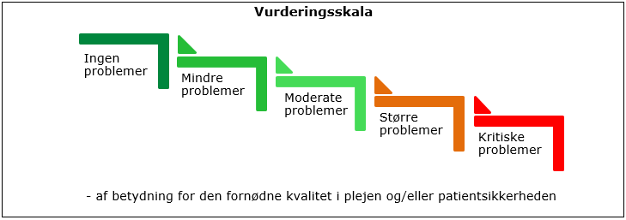

Tilsynets metode
Tilsynet er foretaget ved stikprøver og skal ses som et øjebliksbillede. Tilsynet består af:
- Individuelt interview og dialog samt observation og gennemgang af medicin hos de 2 borgere, udvalgt af enheden samt interview evt. via telefon med pårørende.
- Dialog og interview med medarbejdere og ledelsen.
- Dokumentationsgennemgang med medarbejdere og evt. ledelse, med afsæt i de 2 borgere, som er udvalgt af enheden.
- Tilsynet foretager selvstændigt dokumentationsgennemgang på yderligere 2 borgere i dagene efter tilsynet. Borgerne har fundet ved stikprøvekontrol
- Afsluttende dialogmøde d. 28. marts 2025 med ledelse og medarbejdere om fund og læring

Baggrund for det uanmeldte kommunale tilsyn
Kommunerne har efter Lov om Social Service (SEL) § 151 pligt til at foretage uanmeldte tilsyn mindst en gang om året på plejecentre, i hjemmeplejen og hos private leverandører. Tilsynet skal sikre at personlig pleje, praktisk hjælp og madlavning samt rehabilitering og genoptræning (SEL §§ 83, 83a og 86) lever op til Byrådets bestemmelser.

Tilsynet i Høje-Taastrup kommune er desuden suppleret med et fokus på sygepleje og medicinhåndtering (Sundhedsloven §§ 138 og 139).

Tilsynet har et todelt formål:
- At undersøge om opgaverne lever op til lovgivning, serviceniveau og bevilling.
- At bidrage til udvikling og læring ved at fokusere på styrker og udviklingspotentiale.

